延续·新生·乐活

地面停车率计算书

1 项目概况
项目名称： 延续·新生·乐活
项目位于内蒙古包头市青山村。该项目总用地面积为 4200 平方米，建筑面积为 920平方米。
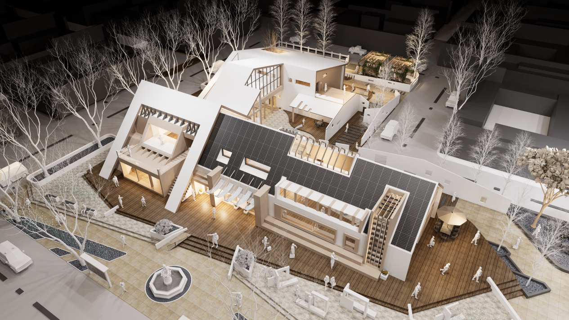
项目效果图

2 标准要求
《绿色建筑评价标准》GB/T 50378-2019第7.2.3 条明确要求：
采用机械式停车设施、地下停车库或地面停车楼等方式，评价分值为8分，并按下列规则评分：
1 住宅建筑地面停车位数量与住宅总套数的比率应小于10%，得8分；
2 公共建筑地面停车占地面积与其总建设用地面积的比率应小于8%，得8分。

3 计算
地面停车占地面积：320 平方米（总建设用地面积：4200 平方米）

地面停车率 = 地面停车占地面积 ÷ 总建设用地面积
= 300 ÷ 4200 ≈ 7.14%

4 结论
经验算，公共建筑地面停车位数量与住宅总套数的比率为7.14%，满足/不满足规范要求，可得8分。

